
墙插型网络传输器
---产品使用手册

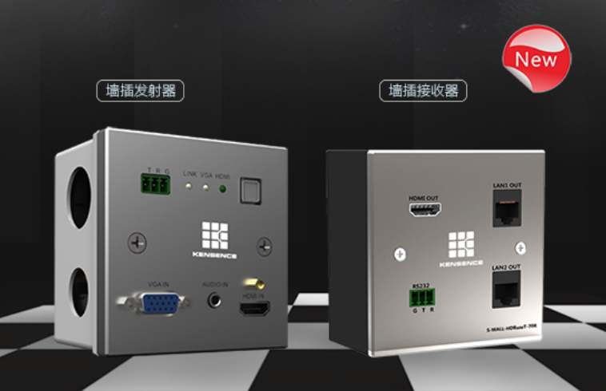

版本号： V01.01.01
2017年8月
目录
一、 产品简介 1
二、 产品指标 1
三、 操作和连接 1
四、 标配清单 2
五、 规格参数 3
六、 面板说明 3
七、 版本及制作信息 5

安全指示

设备通电前，需要检查确保机箱接地良好，以防止机壳产生静电放电而危及设备和
人身安全，并起到良好的屏蔽效果，在安装、使用和维护时，请遵守以下事项：

请注意机箱接地良好
Ø 需要进行设备移动或其他需要断电的工作时，要关断所有的电源，包括电源开关，拔掉 电源插头等，以确保您和设备的安全。注：阴雨潮湿天气或长时间不使用时，应关闭电源总闸。
Ø 不能在电源线、信号线、通讯线等线缆上压放物品，应避免线缆踩踏或挤压，以防止出 现漏电或短路等危险。
Ø 从设备上插、拔信号线时，设备需要断电，以免损坏设备。带电插拔造成的损坏不在保修范围。
Ø 应合理安置设备，设备电源在工作时会发热，因此要保持工作环境的良好通风，以免温度过高而损坏设备。如装入标准机架、机箱、机柜，或放置在稳固平台的工作台面上，防止设备跌落。
Ø 设备工作坏境要注意防尘、防潮，不要将系统设备置于过冷或过热的地方。
- 注意避免液体浸泡和溅入设备内部，尤其要防止化学品或液体洒在设备上或其附近。
Ø 所有的维修工作应由专业维修维修人员完成，未经培训不要尝试自己维修设备，防止电击危险，以免发生意外事故或加重设备损坏程度。

一、产品简介
该产品是一款墙插式网络传输器，包括发射器（WALL-HDBT-T-P）和接收器(S-WALL-HDBaseT-70R)，支持HDMI/VGA信号输入，HDMI信号输出，支持音频信号加解嵌功能，支持POC供电，可将1080p@60Hz信号传输70米，产品采用标准86盒设计，安装便捷使用方便，铝合金面板结构，拥有良好散热性能和精致的外观，同时产品面板上的RS232接口可方便控制外部设备，如控制电动窗帘的开启，投影机的升降等等。适用于高清数字视频系统，满足用户超清晰体验的需求。
二、产品指标
* 支持RS232透传;
* 使用双绞线代替HDMI线实现信号远距离传输;
* 传输1080p 60Hz信号可达到70米;
* 支持自动调节适用网线长度;
* 信号完全无损失，纯硬件延长器;
* 支持640*480/60HZ---1920*1200/60HZ(VESA标准)，480I---1080P(HDTV标准)分辨率输入输出;
* POC方式供电。
- 操作和连接
- 将HDMI/VGA/AUDIO信号源接入墙插的发射端;
- 通过网线将信号连接到矩阵或其它网络传输器上;
- 连接输出信号到墙插的接收端；
- 从墙插接收端连接显示设备;
- 连接各设备的电源设备开始工作。（墙插通过POC方式供电,也可以单独给发射端接入电源）
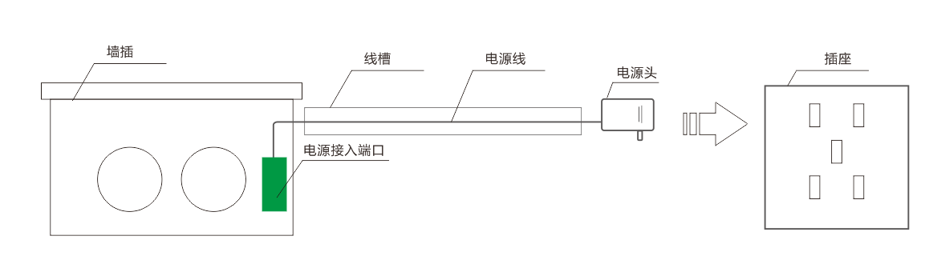
图3.1.1墙插接电示意图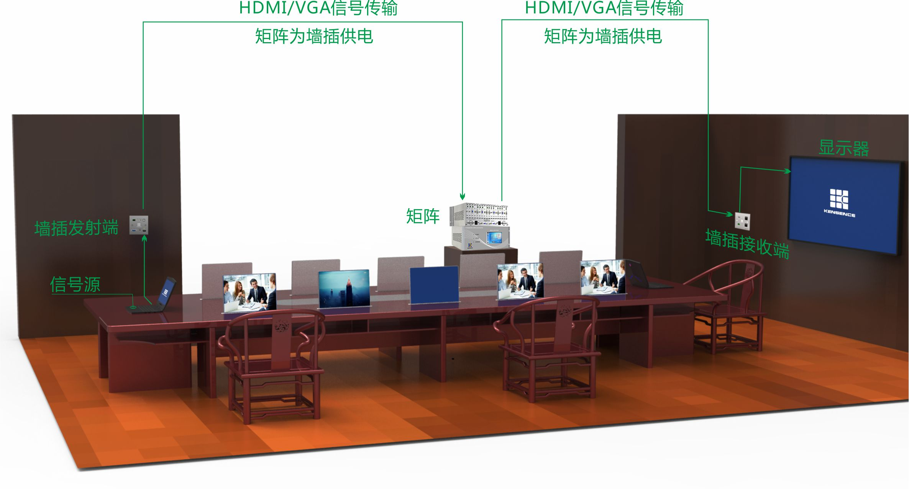
图3.1.2 设备使用示意图
- 标配清单
在使用产品之前请认真确认查阅产品包装箱，避免设备的缺失给您带来的不必要的麻烦，如产品出现缺失或故障问题请联系我们，我们会根据相关的条款为您服务！
序号 | 名称 | 数量 | 单位
1 | 说明书 | 1 | 本
2 | 合格证 | 1 | 张
3 | 保修卡 | 1 | 张

- 规格参数
型号 | WALL-HDBT-T-P | S-WALL-HDBaseT-70R
名称 | 墙插发射端 | 墙插接收端
支持视频分辨率 | 支持640*480/60HZ---1920*1200/60HZ(VESA标准)，480I---1080P(HDTV标准)
接口(发射端) | HDMI INx1,VGA INx1,RS232x1,AUDIO INx1
接口(接收端） | HDMI OUTx1 LAN OUTx2 RS232x1
传输距离 | 70米
传输介质 | CAT6
输入电压 | DC 12V
带宽 | 20GBPS
标准协议 | HDMI1.4,DVI1.0,HDCP
工作温度 | 0℃---50℃
存储温度 | -25℃---55℃
尺寸（mm） | 86x86x45(L/W/D)
功耗 | 9.6W
- 面板介绍
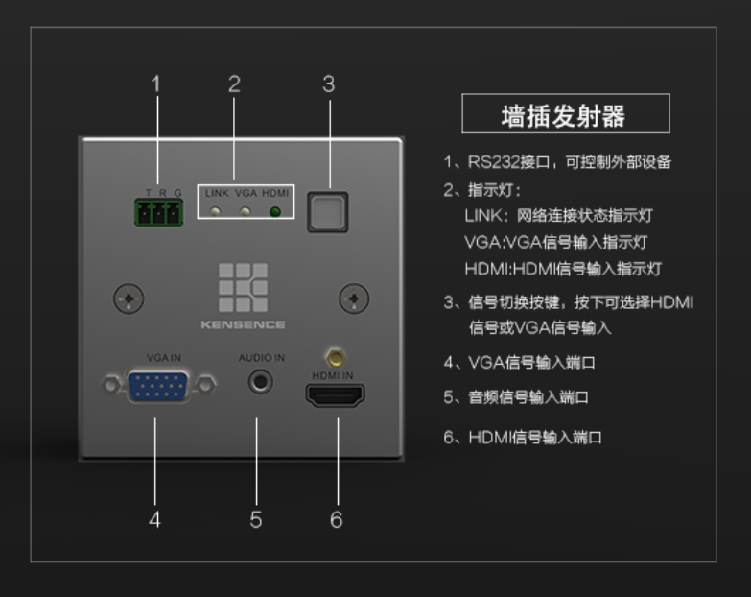
图6.1.1 WALL-HDBT-T-P面板
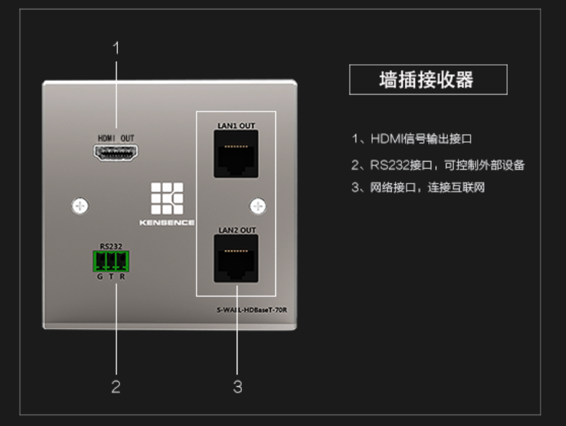
图6.1.1 S-WALL-HDBaseT-70R面板

- 版本和制作信息
版本说明（文档号：）
日期 | 版本号 | 描述
2017年8月 | V1.01.01 | 首版

联系我们：
凯新创达(深圳)科技发展有限公司
地址：深圳市宝安区石岩街道石新社区塘头大道 196 号 A 座
传真：86-0755-29377262
网址：www.kensence.com
邮箱：Service@kensence.com

